**情况1**.在起点处用户没有按照规划来走，途中均按照规划行走

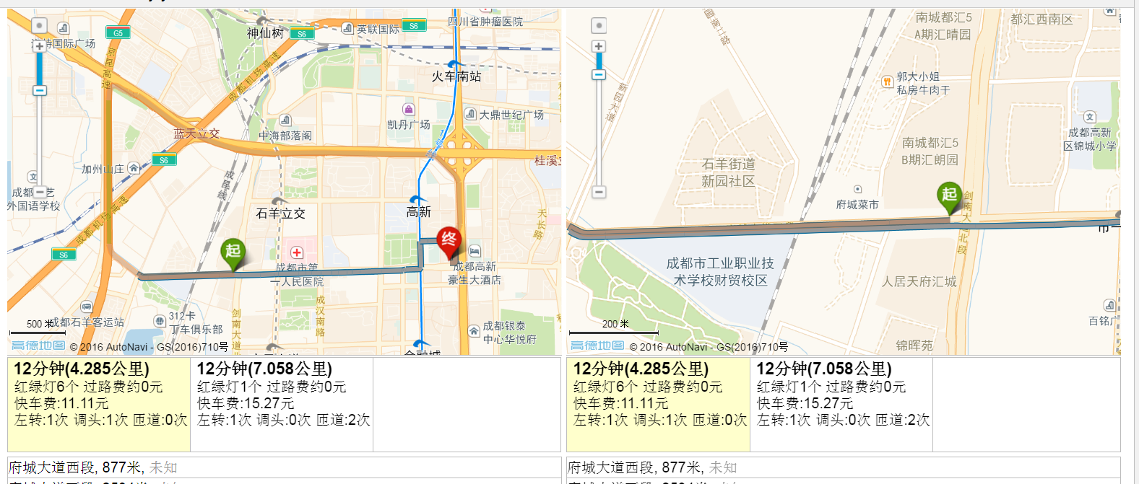

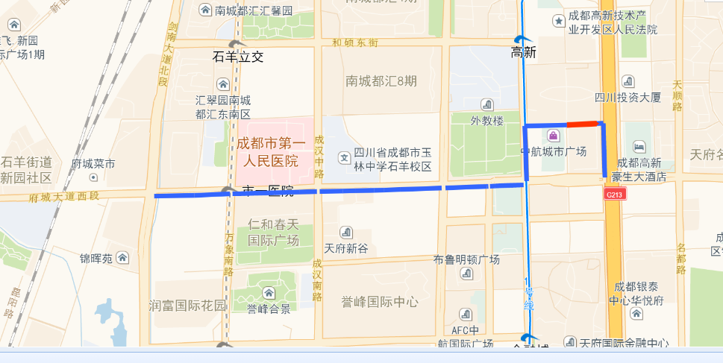

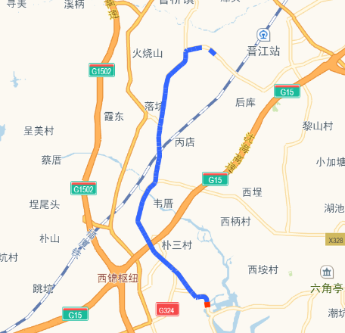

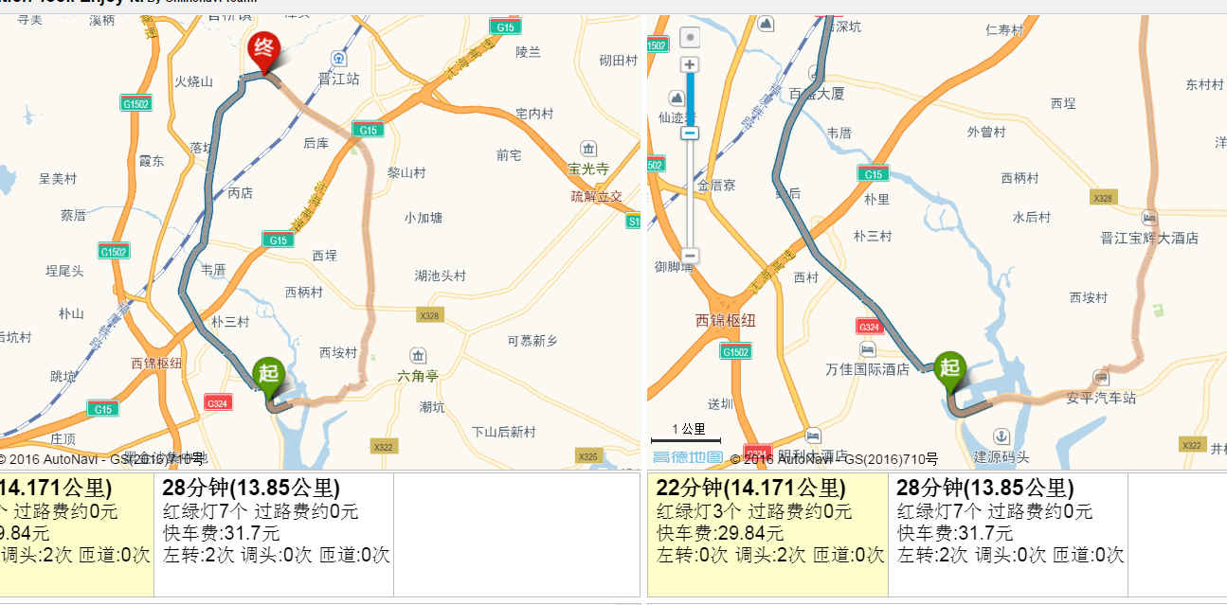

**情况2：司机师傅忘记关软件了，实走路线在用户导航结束之后会多走一段路（那么这里的剩余距离是指什么还需要查一下）3/50次（包括index=50）**

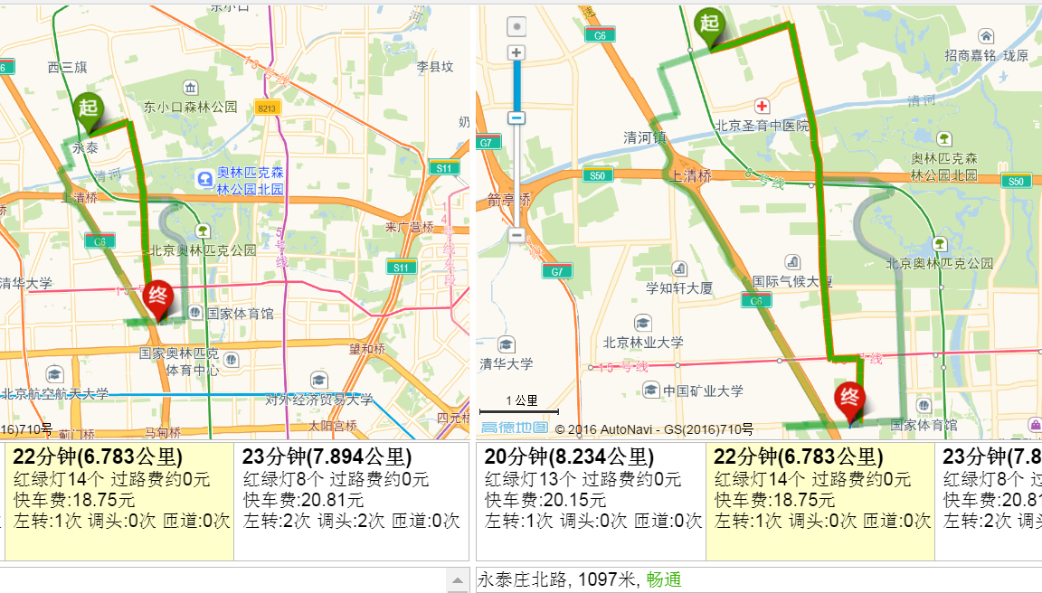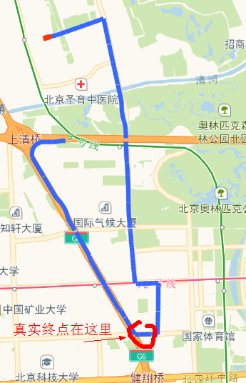

**情况3：存在轨迹起点和规划起点超过1km的情况，应该使用轨迹起点link的坐标与规划起点的坐标进行过滤，而不是使用startpoints 和 eta_start_point 距离进行过滤 (1/50)**

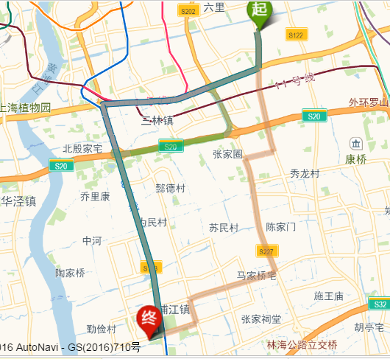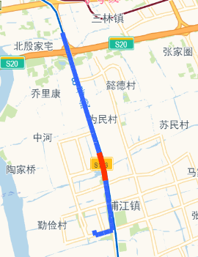

**情况4.还存在实走路线和规划路线不在一个城市的情况（估计是userid= 000000000000000有问题导致的 , 14/50）**



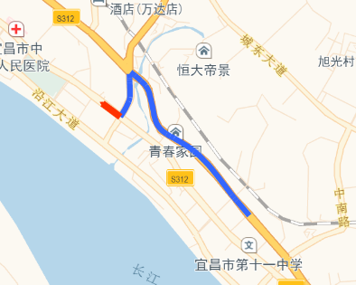

**情况5：起点位置实走路线和规划路线距离不远，终点也相差不远，实走对于快到终点的绕路过马路通常都是省略，宁愿自己主动走过去**

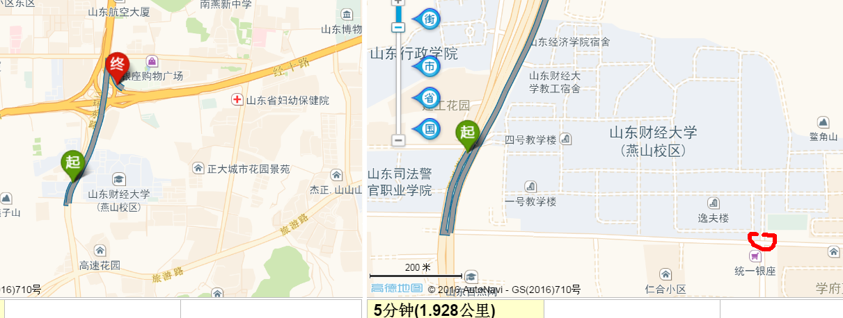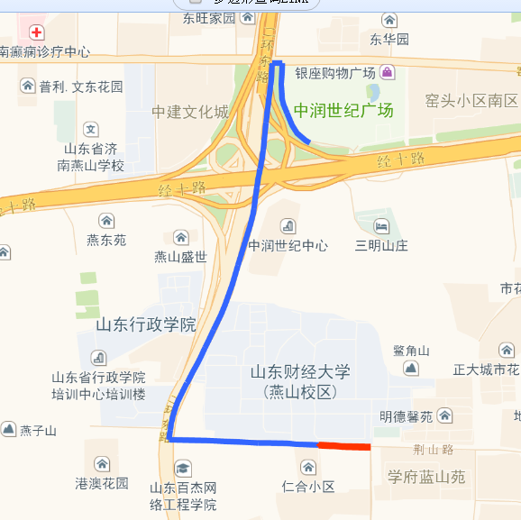

**情况6.用户貌似走了一条更优的路线：(1/50)**

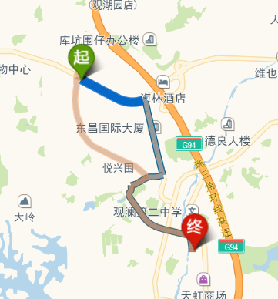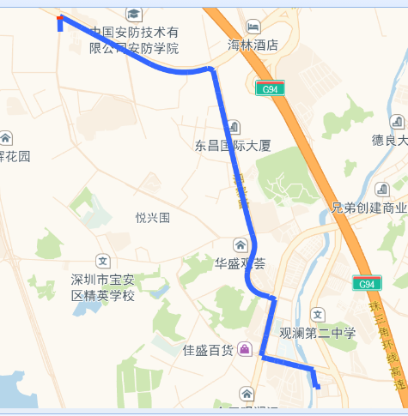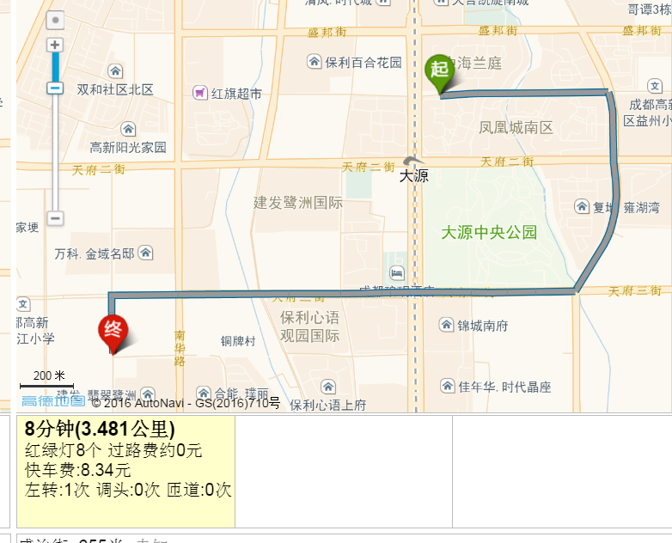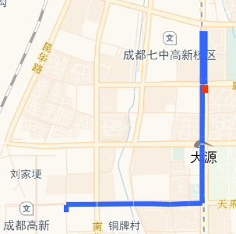

**情况7：给出的方案偏少，用户走的这个也算是一个方案，可以给用户选择（index = 44）**

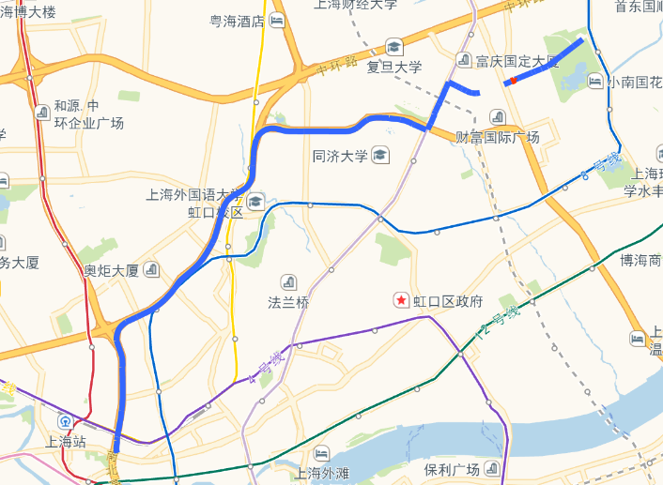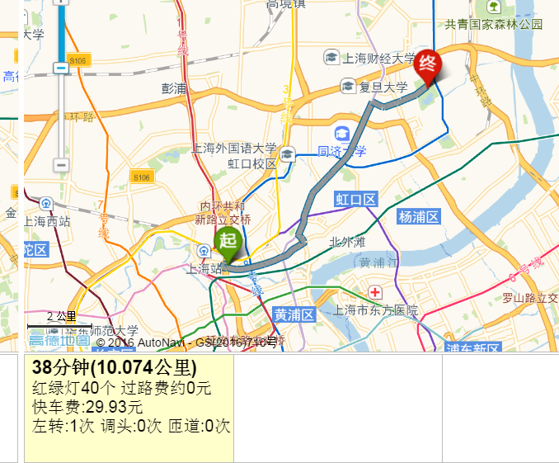

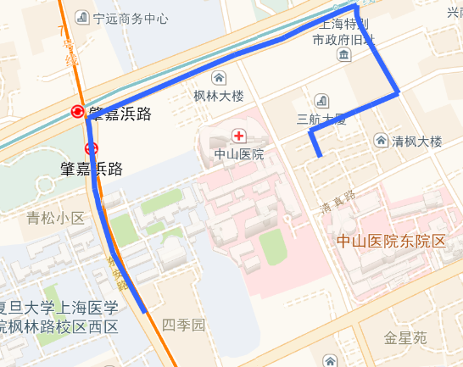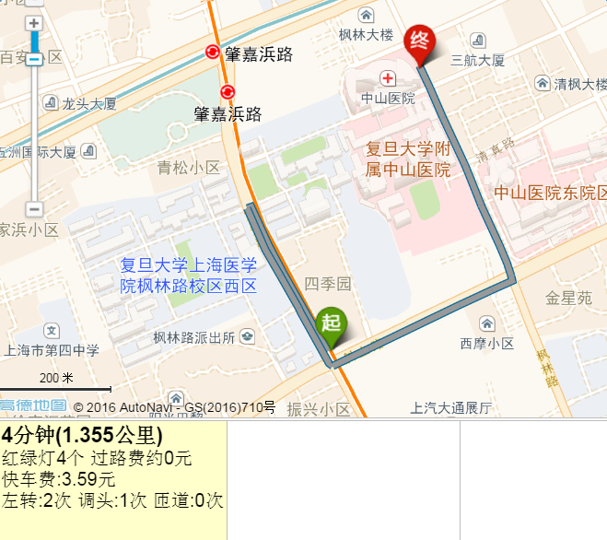

**情况8：终点相差也比较远，但是remain_distance显示只有40m**

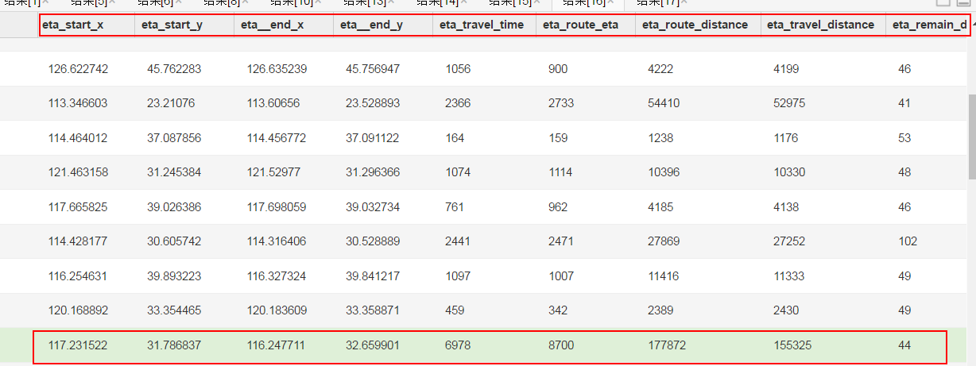

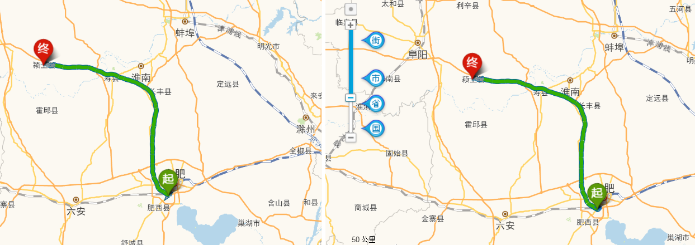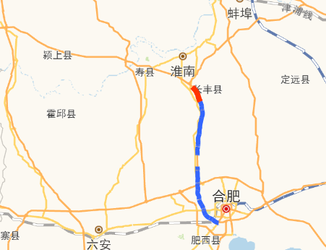

**情况9：实走路线相比于规划路线，起点和终点均存在过短情况（index = 47）,有可能是情况10导致的**

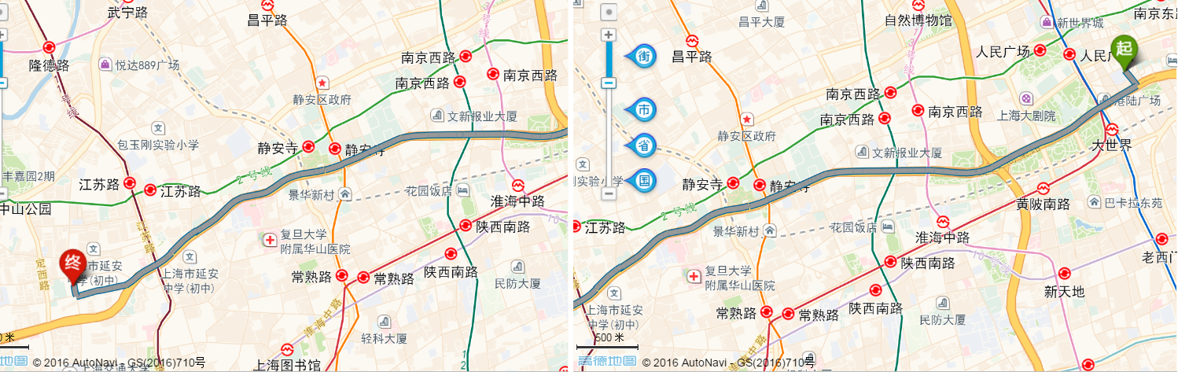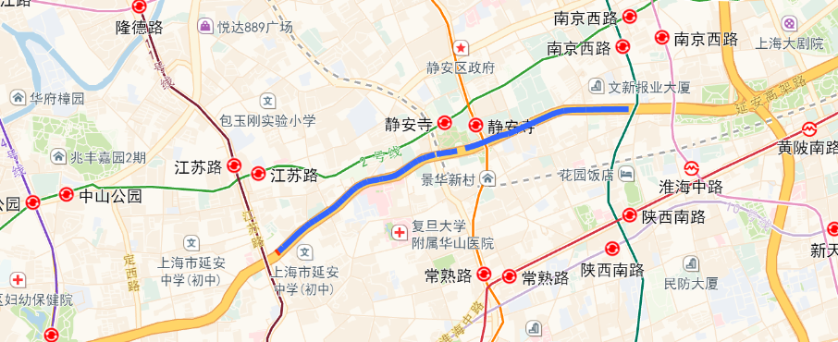

**情况10：发现用户轨迹缺失的另一个问题，就是adcode不一致问题，用户在短短5秒时间内将adcode从440400变成了442000，这说明用户的所在城市更改了，导致轨迹段划分的时候认为是两段轨迹，这就导致了用户的轨迹分成了两段**

